教师科研及自筹经费购置仪器仪器设备流程（参考）

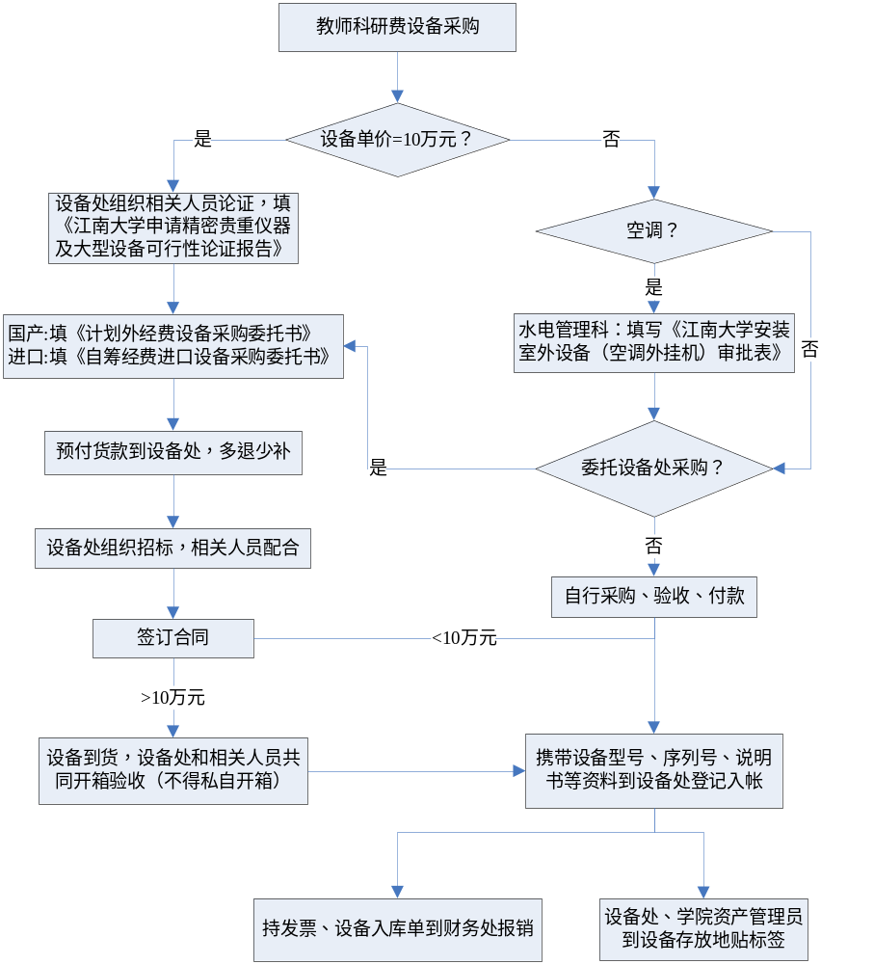

附件：
- 《江南大学申请精密贵重仪器及大型设备可行性论证报告》
- 《江南大学特殊来源仪器设备采购论证表》
- 《江南大学设备采购单》
- 《江南大学安装室外设备（空调外挂机）审批表》
- 《计划外经费设备采购委托表》
- 《自筹经费进口设备采购委托书》
- 《特殊来源仪器设备采购情况说明》
- 《科学研究与教学用品免征进口税收规定》
- 《 江南大学仪器招标采购文件中技术性能指标和配置要求的书写要求》
- 《大型精密仪器设备技术验收报告、开箱报告、技术指标及用途简表》
- 《江南大学普通仪器设备验收报告》
- 江南大学设备处相关职能科室联系人电话

